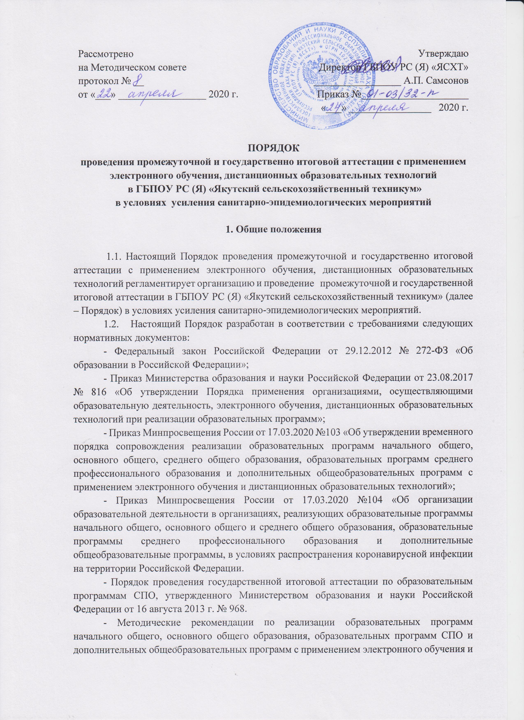
дистанционных образовательных технологий (Письмо Минпросвещения России от 19.03.2020 №ГД-39/04 «О направлении методических рекомендаций»)
- Методические рекомендации по проведению государственной итоговой и промежуточной аттестации в виде демонстрационного экзамена по профессиям и специальностям СПО в условиях введения режима повышенной готовности (Письмо Минпросвещения России от 16.04.2020 №05-417 «О направлении методических рекомендаций»).
- Методическая рекомендации по проведению демонстрационного экзамена по стандартам Ворлдскиллс Россия в 2020 году в условиях введения режима повышенной готовности/чрезвычайной ситуации.
- Рекомендации по организации образовательного процесса на выпускных курсах в образовательных организациях, реализующих программы СПО, в условиях усиления санитарно-эпидемиологических мероприятий (Письмо Минпросвещения России от 02.04.2020 №ГД-121/05 «О направлении рекомендаций»).
- Устав Техникума, утвержденный приказом Министерства имущественных отношений Республики Саха (Якутия) № 645 от 19.05.2011.
- Положение о выпускной квалификационной работе выпускников, осваивающих программы подготовки квалифицированных рабочих, служащих в Государственном бюджетном профессиональном образовательном учреждении Республики Саха(Якутия) «Якутский сельскохозяйственный техникум» от 20.12.2017 г.
- Положение о проведении демонстрационного экзамена с учетом требований стандартов Worldskills в рамках государственной итоговой аттестации по образовательным программам среднего профессионального образования в ГБПОУ РС(Я) «ЯСХТ», приказ №01-03/123-1-п от 21.11.2019 г.
- Положение об экзамене (квалификационном) по профессиональному модулю в ГБПОУ РС (Я) «Якутский сельскохозяйственный техникум», приказ № 01-05/39-п от 18.05. 2015 г.
- Положение о текущем контроле знаний и промежуточной аттестации обучающихся в ГБПОУ РС (Я) «Якутский сельскохозяйственный техникум», приказ №01-04/20-а от 28.02.2020 г.
- Порядок проведения государственной итоговой аттестации (далее – ГИА) по образовательным программам среднего профессионального образования в ГБПОУ РС(Я) «Якутский сельскохозяйственный техникум», приказ №01-04/20-а от 28.02.2020 г.
- Порядок заполнения книг протоколов заседаний государственных аттестационных комиссий в государственном бюджетном профессиональном образовательном учреждении республики Саха (Якутия) «Якутский сельскохозяйственный техникум», утв. 31.05.2018 г.

2. Процедура организации и проведения промежуточной аттестации

2.1. Промежуточная аттестация обучающихся, переведённых на обучение с применением дистанционных образовательных технологий (далее - ДОТ), осуществляется в соответствии с п.3. Положения о текущем контроле знаний и промежуточной аттестации обучающихся в ГБПОУ РС (Я) «Якутский сельскохозяйственный техникум».
2.2. Промежуточная аттестация дисциплин и профессиональных модулей проводится по расписанию сессий, указанных в электронном журнале и графика промежуточной аттестации, в соответствии с утвержденным учебным планом.
2.3. Зачет или дифференцированный зачет проводятся по материалам, утвержденным заместителем директора по учебной работе, за счет объема времени, отводимого на изучение дисциплины или МДК, т.е. на последнем занятии. При дистанционном обучении преподавателем контрольные материалы (контрольные тесты, письменные задания, контрольные вопросы) выдаются обучающимся онлайн в день проведения зачета/дифференцированного зачета. Задания, обучающиеся выполняют по установленному преподавателем регламенту, по истечению которого выполненную работу отправляют преподавателю на адрес его электронной почты или по мессенджеру WhatsApp.
2.4. Экзамен по усмотрению преподавателя может проводиться в устной или письменной форме в день и время, установленные в расписании сессии АИС «Сетевой город. Образование» и графике промежуточной аттестации с применением цифровых платформ Zoom, Skype, мессенджера WhatsApp. Преподаватель за день до экзамена отправляет приглашения на участие в видеоконференции с указанием даты и времени. В установленное время преподаватель в режиме онлайн проводит инструкцию по процедуре проведения экзамена и проводит жеребьевку экзаменационных билетов путем выбора обучающимися номера экзаменационного билета. После выбора экзаменационных билетов преподаватель в режиме онлайн предоставляет экзаменационные билеты и дает на подготовку 40 минут.
2.4.1. При проведении экзамена в письменной форме по истечении времени на выполнение заданий экзаменационного билета обучающейся должен отправить ответы преподавателю на адрес его электронной почты или по мессенджеру WhatsApp. Преподаватель проверяет ответы и выставляет оценки промежуточной аттестации в АИС «Сетевой город» и оформляет экзаменационную ведомость в тот же день.
2.4.2. При проведении экзамена в устной форме после выбора экзаменационных билетов преподаватель и обучающиеся выходят из видеоконференции на 40 минут. Во время выполнения обучающимися заданий экзаменационного билета, преподаватель отправляет повторное приглашение подгруппам обучающихся на видеоконференцию в определенное время.
2.4.3. В случае отсутствия технической возможности обучающийся информирует преподавателя по телефону и отправляет выполненную работу в бумажной форме через почту или защищает свою работу по телефону.
2.5. Комплексный экзамен по двум или нескольким дисциплинам (МДК) и квалификационный экзамен принимаются в письменной форме в соответствии с п.1.4 и 1.4.1. данного Порядка.

3. Процедура организации и проведения государственной итоговой аттестации

3.1 Образовательная организация осуществляет допуск обучающихся к государственной итоговой аттестации (далее – ГИА), не имеющих академической задолженности и в полном объеме выполнивших учебный план или индивидуальный учебный план, если иное не установлено порядком проведения ГИА по соответствующим образовательным программам.
3.2 Государственная экзаменационная комиссия (далее - ГЭК) создается и формируется в соответствии с п.2 Порядка проведения ГИА по образовательным программам СПО в ГБПОУ РС(Я) «Якутский сельскохозяйственный техникум».
3.3 ГИА в период сложной санитарно-эпидемиологической обстановки не проводится на открытых заседаниях государственной экзаменационной комиссии, а проводится с применением электронного обучения, ДОТ.
3.4. Государственный экзамен при использовании ДОТ, может проводиться в режиме видеоконференции (видеоконференцсвязи) или в режиме компьютерного тестирования с автоматизированной обработкой результатов тестирования, процедуры оценивания, системы документирования результатов тестирования, хранения результатов тестирования и персональных данных выпускников.
3.5. Защита ВКР/ВПКР при использовании ДОТ, может проводиться только в режиме видеоконференции.
3.6. При проведении защиты ВКР и (или) государственного(ых) экзамена(ов) с применением электронного обучения, ДОТ образовательная организация обеспечивает идентификацию личности обучающихся и контроль соблюдения требований, установленных данным Порядком.
3.7 Для проведения ГИА в режиме видеоконференции директором техникума издается приказ с обоснованием причины, препятствующей личному присутствию обучающегося в месте проведения государственных аттестационных испытаний в техникуме не позднее, чем за месяц до начала работы ГЭК.
3.8. В режиме видеоконференции обучающиеся должны:
- направить выполненные ВКР/ВПКР в электронном варианте своим руководителям за 2 недели до даты защиты ВКР/ВПКР;
- быть заранее проинформированы о технических требованиях к оборудованию и каналам связи.
3.9. Руководители ВКР/ВПКР пишут отзыв, направляют работы рецензентам и через электронную почту передают работы техническому секретарю ГЭК.
3.10. Технический секретарь:
- распечатывает, прошнуровывает ВКР/ВПКР и передает заместителю директора по учебной работе для допуска, обучающегося к защите ВКР/ВПКР;
- за 1 день до начала ГИА производит рассылку ВКР/ВПКР в электронной форме председателю и членам ГЭК;
- распечатанные и прошнурованные ВКР/ВПКР передает после защиты на хранение по акту заведующему отделением.
3.11. Заместитель директора издает проект приказа допуска обучающихся к защите ВКР/ВПКР.
3.12. Техническая готовность оборудования и каналов связи к защите ВКР/ВПКР должны быть обеспечены в срок не позднее одного рабочего дня до проведения государственных аттестационных испытаний. Аттестация в режиме видеоконференции проводится в двустороннем режиме -обучающийся и члены ГЭК должны иметь возможность видеть и слышать друг друга. Для этого должна быть в наличии соответствующая техническая аппаратура и обеспечена необходимая пропускная способность Интернет-канала.
3.14. Технические средства со стороны ГЭК, должны обеспечивать:
- возможность идентификации личности обучающегося, проходящего государственные аттестационные испытания;
- качественный прием презентаций, выступления и ответов обучающегося;
- доступность входящей трансляции для всех членов ГЭК;
- возможность для членов ГЭК задавать вопросы, а для обучающегося – отвечать на них;
- непрерывную видео- и аудио-трансляцию выступлений членов ГЭК;
- видеозапись государственных аттестационных испытаний;
- возможность оперативного восстановления связи в случае технических сбоев каналов связи или оборудования.
3.15. Для организации видеоконференцсвязи могут использоваться публичные сервисы (например, портал проведения Web-Видеоконференций Ростелеком https://conference.center.rt.ru или цифровых платформ Zoom, Skype).
При проведении ГИА обучающийся выступает (отвечает) в порядке установленной председателем ГЭК очередности с учетом технической возможности установления непрерывной видеоконференцсвязи.
3.16. Идентификация личности обучающегося, проходящего ГИА, может осуществляться следующими способами:
- путем предъявления перед видеокамерой для обозрения паспорта или иного документа, удостоверяющего личность, позволяющего четко зафиксировать фотографию, его фамилию, имя, отчество и дату рождения;
- путем присутствия уполномоченного техникумом лица на стороне аттестуемого.
3.17. ГИА осуществляется в соответствии с действующими в техникуме локальными нормативными актами.
3.18. Обсуждение оценки членами ГЭК осуществляется через видеоконференцсвязь.
3.19. В протоколе заседания ГЭК указывается на проведение ГИА в режиме видеоконференции.
3.20. В случае технических сбоев в работе оборудования и/или канала связи на период времени более 15 минут председатель ГЭК вправе перенести государственной аттестационное испытание на другое время в период работы ГЭК, о чем составляется соответствующий акт или делается запись в протоколе.
3.21. Обучающиеся, успешно прошедшие итоговую аттестацию, проводимую с использованием дистанционных образовательных технологий, получают соответствующие документы о квалификации лично, либо через другое лицо по заверенной в установленном порядке доверенности, выданной указанному лицу выпускником.

